 | Муниципальное бюджетное учреждение дополнительного образования «Центр внешкольной работы» Экология, культура, образование» Кайбицкого муниципального района Республики Татарстан  улица Ш. Галиева, д. 12  село Большие Кайбицы, 422330 | 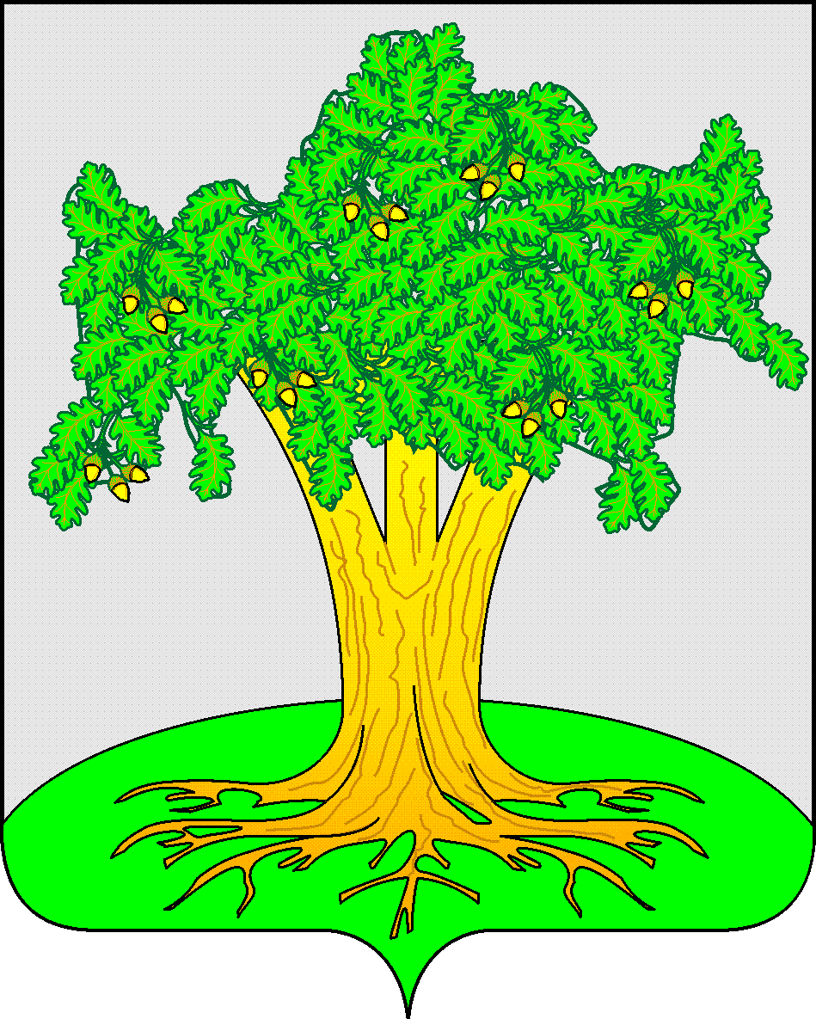 | Татарстан Республикасы Кайбыч муниципаль районы “Экология, сәнгать, мәгариф” мәктәптән тыш эшләр үзәге”өстәмә белем бирү муниципаль бюджет учреждениясе Ш. Галиев урамы, 12нчейорт  Олы Кайбыч авылы, 422330
тел. 2-11-87, т/факс 2-11-87E-mail: https://edu.tatar.ru/kaybitcy/org5605
ОКПО 70881137, ОГРН 1021606761440, ИНН/КПП 1621002549/162101001

ПРИКАЗ Боерык
______________ с.Б.Кайбицы № ___________

Об итогах районного конкурса
«Лучший скворечник»

Во исполнение плана организационно-массовых мероприятий МБУ ДО Центр внешкольной работы «Экология, культура, образование» на 2021-2022 учебный год, 1 апреля 2022 года был проведен районный конкурс «Лучший скворечник» среди детей образовательных учреждений района.
В конкурсе приняли участие 21 обучающийся из 16 образовательных организаций Кайбицкого муниципального района РТ.

По итогам проведения п р и к а з ы в а ю:
- Утвердить список победителей и призеров конкурса согласно прилагаемому списку.
- Отметить высокий уровень подготовки образовательных организаций, участников конкурса, наградить дипломами участника.

Директор МБУ ДО ЦВР «ЭКО» М.В.Смелов

Утвержден
приказом МБУ ДО ЦВР «ЭКО»
№____ от 01.04.2022г.

Список победителей районного конкурса «Лучший скворечник»

Номинация «Самый красивый скворечник»
Диплом 1 место –Ильин Максим МБОУ (Хозесановская СОШ Кайбицкого муниципального района РТ)
Диплом 2 место – Курвичев Виктор (Старотябердинская СОШ)
Диплом 3 место – Моисеев Максим (ЧутеевскаяСОШ)

Номинация «Самый креативный скворечник»
Диплом 1 место – Коллективная работа «МБОУ Федоровская СОШ»
Диплом 2 место – Аскаров Нияз «Малокайбицкий детский сад Кайбицкого муниципального района РТ»
Диплом 3 место – Сабитов Ислам МБУ ДО ЦВР «ЭКО»

Номинация «Самый национальный скворечник»
Диплом 1 место – Шпакова Ульяна (Молькеевская ООШ)
Диплом 2 место – Дружинин Алексей (Большеподберезинская СОШ)
Диплом 3 место – Кадиров Ильназ (Чутеевская СОШ)

По решению жюри введена дополнительная номинация «Приз зрительских симпатий»
Диплом - Хайбуллина Делия (Берлибашская ООШ)

Участники конкурса награждаются дипломом участника.

Директор МБУ ДО ЦВР «ЭКО» М.В.Смелов

